Neokeynesismul

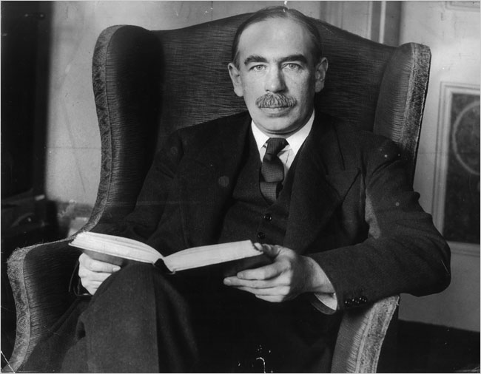
Jhon Maynard Keynes (1883 – 1946)

Intemeietorul dirijismului economic a fost Jhon Maynard Keynes, professor de economie politica la universitatea Cambridge din Anglia, considerat cel mai mare economist al sec. XX.
Dintre lucrarile sale, cele mai importante sunt:
- “Consecintele economice ale pacii” (1919)
- “Tratat despre bani” (1930)
- “Teoria generala a folosirii mainii de lucru, a dobanzii si a banilor” (1936)
Curentul neokeysist a aparut imediat dupa cel de-al II-lea razboi mondial, ca o incercare de adaptare a keynesismului la problematica noua a cresterii economice. Adeptii si reprezentantii neokeynesismului considerau curentul keynesist, ca de altfel si creatorul lui, ca o rezolutie in gandirea economica, atat prin contributia lui la analiza macroeconomica, cat si prin masurile de politica economica propuse. Aceasta nu i-a impiedicat insa sa aduca si o serie de critici la adresa acestuia, ca si unele propuneri de imbunatatire atat a teoriei, cat si a politicii economice keynesiste.
Dintre criticile aduse doctrinei keynesiste, mentionam:

- Caracterul static al modelului mathematic keynesist
- Supralicitarea rolului consumului, neproductiv ca factor de echilibru
- Supraestimarea factorilor psihologici in explicarea fenomenelor economice.

Exista in gandirea economica contemporana trei directii principale ale neokeynesismului:

- Dinamizarea doctrinei keynesiste realizata de R.F.Harrord, J.R.Hocks, E. Domar;care nu asezat modelul keynesist intr-un mediu dynamic si-au incercat elaborarea unui model de crestere economic ape termen lung.Preocupat de dinamizarea doctrinei keynesiste reclamata de afirmarea dupa cel de al doilea razboi mondial a cresterii economice, R.F.Harrord concepe un model de crestere economica echilibrata bazat pe trei rate de crestere: reala, naturala si garantata. Implicarea statului in economie prin politica economica a lui Harrord vizeaza reducerea amplitudinii oscilatiilor acestor rate una fata de cealalta. Modalitatile concrete de implicare a Statului in economie sunt: lucrari piblice, operatiuni pe piata monetara, bugete pe zece ani(prin care excedentele din perioadele de expansiune sa acopere deficitele din perioadele de recesiune),”fond tampon” de marfuri cu rol reglator (constituit in perioadele de recesiune si aruncat pe piata in cele de expansiune).
Pentru reducerea decalajului intre rata garantata sic ea naturala, Harrord prorune solutia cresterii sectorului public, insa avertizeaza asupra efectelor negative ale etatizarii exagerate: “pana acum existat tendinta de a concentra in mainile statului acea munca imensa de luare a deciziilor celor mai importante referitoare la viata economica a tarii. In epoca viitoare, va fi ea socialista sau nu, un asemenea system va trebui schimbat, intrucat decine clara incompatibilitatea lui cu controlul democratic”.

- Sinteza neoclasica, realizata de P.A.Samuelson- rezultatul incercarilor de a elabora o doctrina economica care sa imbibe analiza microeconomica liberala cu cea macroeconomica dirijista. P.A.Samuelson porneste de la apreciarea ca economiile occidentale au un character mixt, deoarece in cadrul lor coexista initiative private si interventia statului. Sistemul economic actual American este, in conceptia lui Paul Anthony Samuelson(n.1915), unul mixt in dublu sens: pe de o parte – prin coexistenta initiativei private si a implicarii statului in economie. Controlul, in acest system mixt, este asigurat de actiunea concomitenta a institutiilor private si a celor publice prin intermediul “orientarii invizibile de catre mecanismulul pietei”, respectiv al “dispozitiilor organizatorice si stimulentelor fiscale”
Economia de piata este capabila sa asigure cresterea economica, abundenta si bunastarea, dar, in acelas timp, mentine o serie de inegalitati sociale. Atenuarea acestora cade in sarcina statului care, prin intermediul reformelor trebuie sa asigure echilibrul intre cresterea economica, stabilitatea si justitia sociala. Este vorba de un “stat al bunastarii generale”- acel Welfare state, care prin deservirea directa si “programul platilor transferate” face din economia mixta un system urias de asigurare reciproca impotriva inegalitatilor sociale”.
Obiectivele concrete ale politicii macroeconomice a statului economiei mixte sunt: asigurarea unui nivel ridicat si in cresterea a produsului real, a unui nivel inalt de ocupare a fortei de munca; a unor salarii ridicate pentru cei ce muncesc; a unui stabil al preturilor determinate de pietele libere; a unui curs al schimbului exstern stabil.
Pornind de la modelul keynesist, autorul sintezei neoclasice racomanda ca masuri de politica economica: masuri de politica bugetara (cresterea cheltuielilor publice, reducerea impozitelor pentru incurajarea artificiala a investitiilor si asigurarea unui nivel al economiilor care corespunde folosirii depline a mainii de lucru) si de politica monetara (intervenita asupra taxei scontului, manipularea ratei dabanzii, operatii pe “open market”).

P.A.Samuelson propune elaborarea unei politici economice care sa opereze cu doua categorii de stabilizatori:

- Stabilizatori automati sau ai pietei libere (preturi, dobanzi, credite, profituri, cerere – oferta etc)
- Stabilizatroi dirijati sau ai statului (impozite, taxe, comenzi de stat, investitii publice etc.)

O politica rationala a statului in scopul echilibrarii economiei , er terbui sa imbine rational aceste doua tipuri de stabilizatori.
Samuelson modifica ecuatia de echilibru keynesista: Y = C + I + Pu, unde Pu reprezinta investiile publice; aratand ca statul trebuie sa intervina pentru incurajarea artificiala a posibilitatilor de investitii, prin invetitii proprii.

- Stanga de la Campbridge – reproseaza doctrinei lui Keynes absurditatea stimularii consumului pentru sporirea cererii solvabile si neglijarea totala a distribuirii echitabile a veniturilor. Obiectivul “stangii de la Campbridge” reprezentata de Joan Robinson, Pierro Sraffa, Nicholas Kalador – concilierea intereselor muncii cu cele ale capitalului, este evident in lucrarea lui Pierro Sraffa “Productia de marfuri prin intermediul marfurilor”. Folosind termini ai gandirii marxiste, Sraffa arata ca atat cei ce depun munca (exponenti ai intereselor capitalului), urmaresc prin organizatiile care le apara interesele, apropierea unei parti cat ma isubstantiale din “surplusul de valoare”. Statul va trebui sa intervina tocmai pentru realizarea unei repartitii echitabile a acestui “surplus de valoare”. Mijloacele pe care le va folosi sunt: politica bugetara, politica fiscala, indexarile, ajutoarele de somaj etc.

Pe baza “legii inclinatiei spre consum “ a lui Keynes, Joan Robinson arata ca numai prin cresterea veniturilor celor care traiesc din munca, cererea solvabila ar putea tine pasul cu cresterea ofertei sin u prin stimularea cu orice prêt a consumului.

Bibliografie:

Beaud, Michael; Dostaler, Gilles – “Gandirea economica de dupa Keynes”, Ed. Eurosong & Book, Bucuresti, 2000.

